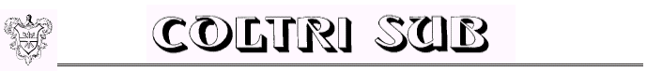

##### **Компрессоры высокого давления**

#### **MCH6/EM**

MCH6/ET

***MCH6/SH***

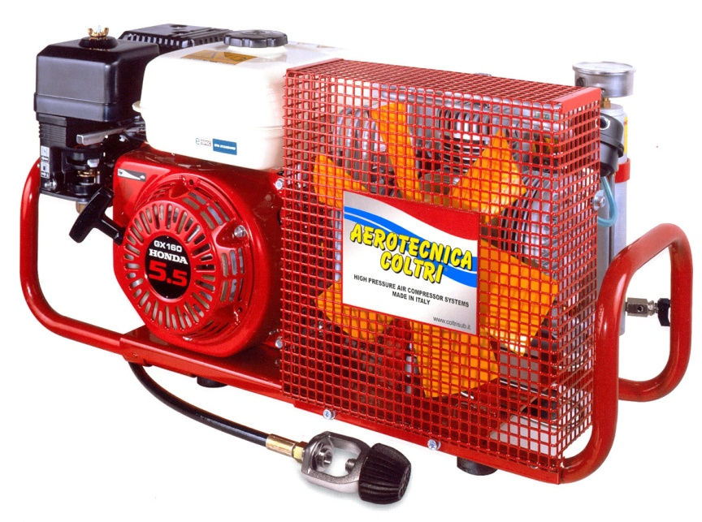

**РУКОВОДСТВО**

**по эксплуатации и обслуживанию**

**ОГЛАВЛЕНИЕ**

КОМПРЕССОРЫ С ЭЛЕКТРОМОТОРОМ (MCH6/EM, MCH6/ET) 5

КОМПРЕССОРЫ С БЕНЗИНОВЫМ ДВИГАТЕЛЕМ (MCH6/SH) 6

1. ТЕХНИЧЕСКОЕ ОПИСАНИЕ 7

1.1 ПРИНЦИП ДЕЙСТВИЯ 8

1.2 ОПИСАНИЕ КОМПРЕССОРА 8

2. ТЕХНИЧЕСКИЕ ХАРАКТЕРИСТИКИ 9

3. ПОДГОТОВКА К РАБОТЕ 10

4. ПУСК КОМПРЕССОРА 10

4.1 ЗАЛИВ МАСЛА В КОМПРЕССОР 10

4.2 ПРОВЕРКА КОМПРЕССОРА ПЕРЕД ПУСКОМ 11

5. ОСТАНОВ КОМПРЕССОРА 13

6. ТЕХНИЧЕСКОЕ ОБСЛУЖИВАНИЕ 14

6.1 ОБЩИЕ ПОЛОЖЕНИЯ 14

6.2 ПРОФИЛАКТИЧЕСКОЕ ОБСЛУЖИВАНИЕ 14

6.3. ОБСЛУЖИВАНИЕ ПРИВОДНОГО БЕНЗИНОВОГО ДВИГАТЕЛЯ HONDA. 15

6.4 ЗАМЕНА МАСЛА 16

6.5 ПРОВЕРКА НАТЯЖЕНИЯ ПРИВОДНОГО РЕМНЯ 17

6.6 ВСАСЫВАЮЩИЙ ВОЗДУШНЫЙ ФИЛЬТР 17

6.7 КАРТРИДЖ ФИЛЬТРУЮЩЕЙ СИСТЕМЫ 18

7. ПОИСК И УСТРАНЕНИЕ НЕИСПРАВНОСТЕЙ 20

8. СХЕМА КОМПРЕССОРНОГО БЛОКА 21

9. СХЕМА ФИЛЬТРУЮЩЕЙ СИСТЕМЫ 23

# КОМПРЕССОРЫ С ЭЛЕКТРОМОТОРОМ (MCH6/EM, MCH6/ET)

- Рабочее помещение, в котором установлен компрессор, должно иметь подходящую вентиляцию.

- Если компрессор установлен в помещении с недостаточной вентиляцией, необходимо использовать дополнительный воздухозаборный шланг.

- Подсоединить к компрессору зарядный шланг высокого давления.

- Подключить силовой кабель компрессора к электросети.

- Проверить уровень масла в картере компрессорного блока. Если уровень слишком низок, добавить или заменить масло.

- Запустить компрессор. Проверить направление вращения вала двигателя. Если направление вращения не совпадает с тем, которое показано стрелкой на защитном кожухе, выключить компрессор и поменять местами две фазы в штепселе.

- Проверить действие предохранительного клапана.

- Проверить баллоны, предназначенные для зарядки сжатым воздухом.

- Присоединить к баллону зарядный штуцер компрессора и открыть вентили на штуцере.

- Открыть вентиль на баллоне и начать процесс зарядки баллона.

- После завершения зарядки баллона отключить компрессор и закрыть вентили на баллоне и зарядном штуцере.

- Нажать кнопку сброса давления на зарядном штуцере и отсоединить штуцер от баллона.

# КОМПРЕССОРЫ С БЕНЗИНОВЫМ ДВИГАТЕЛЕМ (MCH6/SH)

- Рабочее помещение, в котором установлен компрессор, должно иметь подходящую вентиляцию.

- Если компрессор установлен в помещении с недостаточной вентиляцией, необходимо использовать дополнительный воздухозаборный шланг.

- Подсоединить к компрессору зарядный шланг высокого давления.

- Проверить уровень масла в картере компрессорного блока. Если уровень слишком низок, добавить или заменить масло.

- Проверить уровень масла в приводном бензиновом двигателе с помощью щупа.

- Залить бензин (неэтилированный) в топливный бак приводного двигателя.

- Проверить действие предохранительного клапана.

- Проверить баллоны, предназначенные для зарядки сжатым воздухом.

- Присоединить к баллону зарядный штуцер компрессора и открыть вентили на штуцере.

- Открыть вентиль на баллоне и начать процесс зарядки баллона.

- После завершения зарядки баллона отключить компрессор и закрыть вентили на баллоне и зарядном штуцере.

- Нажать кнопку сброса давления на зарядном штуцере и отсоединить штуцер от баллона.

- Передвинуть рычаг подачи топлива двигателя в положение “OPEN” (против часовой стрелки).

- Передвинуть рычаг подачи воздуха двигателя в положение “CLOSED” (по часовой стрелке).

- Медленно повернуть рычаг акселератора двигателя против часовой стрелки.

- Передвинуть стартовый тумблер двигателя в положение “ON”.

- Установить на место стартовый корд ручного стартера двигателя.

# 1. ТЕХНИЧЕСКОЕ ОПИСАНИЕ

Компрессоры высокого давления MCH6 могут быть оборудованы различными приводными двигателями: однофазным (MCH6/EM) или трехфазным (MCH6/ET) электромоторами, а также бензиновым (MCH6/SH) двигателем (Рис.1).

|  |  |  |
| --- | --- | --- |
| Photo-MCH6-EM | Photo-MCH6-ET | Photo-MCH6-SH |
| **MCH6/EM** | **MCH6/ET** | **MCH6/SH** |
| **Рис. 1.** | | |

Каждый компрессор MCH6, независимо от типа привода, состоит из пяти основных компонентов (Рис. 2):

1. Приводной двигатель (бензиновый для MCH6/SH, электрический для MCH6/EM и MCH/ET).

2. Компрессорный блок.

3. Крыльчатка вентилятора.

4. Клиноременный приводной механизм в защитном кожухе.

5. Транспортировочная рама.

|  |
| --- |
| **coltri_05** |
| **Рис. 2.** |

## 1.1 ПРИНЦИП ДЕЙСТВИЯ

Атмосферный воздух поступает через всасывающий воздушный фильтр в цилиндр первой ступени, где происходит первая ступень сжатия.

Часть тепловой энергии, которая генерируется в процессе сжатия воздуха, отводится в атмосферу через клапанную головку, поршень, цилиндр, картер и систему смазки вследствие принудительного охлаждения компрессорного блока потоком окружающего воздуха встроенной в маховик крыльчаткой вентилятора. Оставшаяся в сжатом воздухе тепловая энергия дисспирует в змеевике-охладителе радиаторного типа, который расположен между ступенями (цилиндрами) компрессорного блока. Температура сжатого воздуха понижается с 80-100оС на входе в охладитель до 15-20оС на выходе.

Температура сжатого воздуха в зарядных вентилях лишь на несколько градусов превышает температуру окружающей среды.

Поступающий в компрессорный блок воздух, в зависимости от атмосферных условий, характеризуется той или иной степенью влажности. В процессе сжатия и последующего охлаждения воздуха, пары воды конденсируются и вместе с парами и частицами смазывающего масла формируют эмульсию белого цвета, которая скапливается в сепараторах и должна периодически сливаться.

## 1.2 ОПИСАНИЕ КОМПРЕССОРА

Компрессор состоит из следующих основных компонентов (Рис.3-4):

|  |  |  |  |  |
| --- | --- | --- | --- | --- |
| **№** | **ОПИСАНИЕ** | **№** | **ОПИСАНИЕ** | |
| ***1*** | Всасывающий воздушный фильтр | ***11*** | Фильтрующая система | |
| ***2*** | Клапанная головка 1-й ступени | ***13*** | Картер | |
| ***3*** | Клапанная головка 2-й ступени | ***14*** | Скоба крепления фильтрующей системы | |
| ***4*** | Клапанная головка 3-й ступени | ***15*** | Крыльчатка вентилятора | |
| ***5*** | Крышка цилиндра 1-й ступени | ***16*** | Маслоналивная горловина | |
| ***6*** | Цилиндр 2-й ступени | ***17*** | Конечный сепаратор конденсата | |
| ***7*** | Цилиндр 3-й ступени | ***18*** | Промежуточный сепаратор конденсата | |
| ***8*** | Промежуточный сепаратор | ***19*** | Кран слива конденсата | |
| ***9*** | Промежуточный охладитель 2-3 ступеней | ***21*** | Скоба крепления фильтрующей системы | |
| ***10*** | Конечный охладитель |  |  | |
|  | | | |  | |
|  | |  | | |
| **Рис. 3.** | | **Рис. 4.** | | |

# 2. ТЕХНИЧЕСКИЕ ХАРАКТЕРИСТИКИ

Компрессор MCH6 предназначен для сжатия атмосферного воздуха до высокого давления 225-330 бар (20 DIN 3188 – UNI EN 132 – CGA/E).

|  |  |  |  |  |
| --- | --- | --- | --- | --- |
|  | | **MCH6/SH** | **MCH6/EM** | **MCH6/ET** |
| Максимальное рабочее давление | бар | 225 или 330 | | |
| Производительность | л/мин | 100 | 80 | 100 |
|  | м3/ч | 3,5 | 2,8 | 3,5 |
| Диаметр цилиндров | мм | 78 – 38 – 19 – 9,5 | | |
| Ход поршня | мм | 13 | | |
| Промежуточные давления | |  | | |
| 1-я ступень сжатия | бар | 4 | | |
| 2-я ступень сжатия | бар | 20 | | |
| 3-я ступень сжатия | бар | 70 | | |
| 4-я ступень сжатия | бар | 225/300 | | |
| Объем масла в картере | см3 | 300 | | |
| Компрессорное масло | | AEROTECNICA COLTRI OLIO SPECIALE  SHELL CORENA P150  MOBIL RARUS 829 | | |
| Угол наклона | град. | 5 | | |
|  |  | MCH6/SH | MCH6/EM | MCH6/ET |
| Приводной двигатель |  | бензиновый, HONDA  GX160 | электрический,  1х230 В, 50 Гц | электрический,  3х400 В, 50 Гц |
| Номинальная мощность | кВт  л.с. | 4  5,5 | 2,2  3 | 3  4 |
| Обороты двигателя | мин.-1 | 3600 | 2800 | 2800 |
| Обороты коленвала | мин.-1 | 2800 | 2240 | 2800 |
| Номинальный ток | A |  | 14,0 | 11,5 (3х230В)  6,7 (3х400В) |
| Уровень акуст. давлен. | дБА | 87,0 | 81,7 | 83,0 |
| Вес | кг | 37,0 | 39,5 | 39,0 |
| Размеры (ДхШхВ) | см | 78х32х35 | 65х39х35 | 65х39х35 |

# 3. ПОДГОТОВКА К РАБОТЕ

Компрессоры MCH6 поставляются в собранном виде.

Компрессорный блок и приводной двигатель установлены на металлической раме, покрытой эпоксидной смолой. Рама снабжена транспортировочными ручками для удобного транспортирования компрессора силами двух человек.

Для приведения компрессора MCH6 в рабочее состояние, следует:

1. Установить компрессор на горизонтальной поверхности. Для обеспечения эффективной смазки компрессорного блока, наклон компрессора не должен превышать 5о .
2. Обеспечить рабочее помещение, где установлен компрессор, достаточной вентиляцией (наличие нескольких окон или принудительная вентиляция).
3. При температуре окружающего воздуха свыше +40оС следует использовать только синтетическое компрессорное масло, и обеспечить дополнительную вентиляцию рабочего помещения.
4. Разместить компрессор на расстоянии не менее 1 м от стен, чтобы обеспечить надлежащее охлаждение.

# 4. ПУСК КОМПРЕССОРА

## 4.1 ЗАЛИВ МАСЛА В КОМПРЕССОР

Масло заливается в компрессорный блок через маслоналивную горловину (Рис. 5).

Объем заливаемого масла – 0,3 литра. Уровень масла проверяется на выключенном компрессоре.

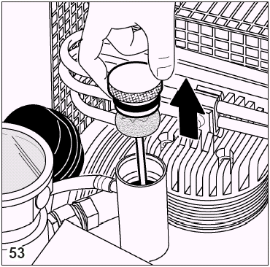

|  |
| --- |
|  |
| **Рис. 5.** |

Избыток масла может стать причиной его проникновения в цилиндры и отложения нагара на клапанах.

Недостаток масла приводит к тому, что погружные штифты на шатунах не обеспечивают достаточную подачу масла в цилиндры, что может стать причиной серьезных повреждений цилиндров и поршней.

###### КОМПРЕССОРЫ С БЕНЗИНОВЫМ ДВИГАТЕЛЕМ

Вывинтить пробку маслозаливной горловины двигателя и очистить масляный щуп (Рис. 6). Вставить щуп в маслозаливную горловину.

Вынуть щуп и проверить уровень масла (Рис. 7). Долить в двигатель масло при необходимости.

|  |  |
| --- | --- |
|  |  |
| **Рис. 6**. | **Рис. 7.** |

## 4.2 ПРОВЕРКА КОМПРЕССОРА ПЕРЕД ПУСКОМ

1. Открыть вентиль зарядного штуцера (рис. 8).

2. Слить конденсат из фильтрующей системы (рис. 9).

3. Включить электромотор (рис.10-11). Дать компрессору поработать в течение приблизительно 10 минут. Выключить электромотор, нажав кнопку “OFF”.

4. Дать компрессору остыть в течение приблизительно 20 минут.

5. Проверить уровень масла в компрессорном блоке, долить/слить некоторое количество масла при необходимости.

6. Повторить шаги 1-2.

7. 5

7. Проверить правильность подключения фаз электропитания, проконтролировав для этого направление вращения маховика компрессора.

Если направление вращения не совпадает с тем, что показано индикаторной стрелкой на панели, следует остановить компрессор и поменять местами подсоединение любых двух фаз в штекере. ВНИМАНИЕ: Провод желто-зеленого цвета соответствует «заземлению».

|  |  |
| --- | --- |
|  |  |
| **Рис. 8.** | **Рис. 9.** |

|  |  |
| --- | --- |
|  |  |
| **Рис. 10.** | **Рис. 11.** |

###### КОМПРЕССОРЫ С БЕНЗИНОВЫМ ДВИГАТЕЛЕМ

1. Открыть вентиль зарядного штуцера (рис. 8).

2. Слить конденсат из фильтрующей системы (рис. 9).

3. Залить бензин в топливный бак двигателя.

4. Перевести рычаг подачи топлива в положение “OPEN” (против часовой стрелки) (рис.12).

5. Перевести рычаг подачи воздуха в положение “CLOSE” (по часовой стрелки) (рис.13).

6. Плавно перевести рычаг акселератора против часовой стрелки (рис.14).

7. Перевести ключ включения двигателя в положение “ON” (рис.15).

8. При помощи пускового корда запустить двигатель (рис.16).

9. Рычагом акселератора отрегулировать желаемые обороты двигателя (рис.17).

10.Дать компрессору поработать в течение приблизительно 10 минут. Дать компрессору остыть в течение приблизительно 20 минут.

11.Проверить уровень масла в компрессорном блоке, долить/слить некоторое количество масла при необходимости.

|  |  |  |
| --- | --- | --- |
|  |  |  |
| **Рис.12** | **Рис.13** | **Рис.14** |

|  |  |  |
| --- | --- | --- |
|  |  |  |
| **Рис.15** | **Рис.16** | **Рис.17** |

# 5. ОСТАНОВ КОМПРЕССОРА

Чтобы остановить компрессоры с электрическим питанием (MCH 6/EM - MCH 6/ET), достаточно нажать кнопку “OFF” на общем выключателе, который установлен на электромоторе (рис.18-19).

|  |  |
| --- | --- |
|  |  |
| **Рис. 18.** | **Рис. 19.** |

После остановки приводного электромотора, необходимо слить конденсат (рис. 20-21).

|  |  |
| --- | --- |
|  |  |
| **Рис. 20** | **Рис. 21** |

###### КОМПРЕССОРЫ С БЕНЗИНОВЫМ ДВИГАТЕЛЕМ

1. Плавно повернуть рычаг акселератора по часовой стрелке, заглушить двигатель (рис. 22).

2. Перевести ключ включения двигателя в положение “OFF” (рис.23).

3. Перевести рычаг подачи топлива в положение “CLOSE” (против часовой стрелки) (рис. 24).

|  |  |  |
| --- | --- | --- |
|  |  |  |
| **Рис. 22.** | **Рис. 23.** | **Рис. 24.** |

# 6. ТЕХНИЧЕСКОЕ ОБСЛУЖИВАНИЕ

В данном разделе приведены инструкции по профилактическому, регламентному и дополнительному обслуживанию компрессора. Указаны интервалы профилактического обслуживания различных узлов и систем.

## 6.1 ОБЩИЕ ПОЛОЖЕНИЯ

Любое техническое обслуживание компрессора должно проводиться только при отключенном электропитании.

Перед проведением технического обслуживания необходимо стравить воздух высокого давления из компрессора.

## 6.2 ПРОФИЛАКТИЧЕСКОЕ ОБСЛУЖИВАНИЕ

|  |  |  |  |  |  |  |  |  |  |
| --- | --- | --- | --- | --- | --- | --- | --- | --- | --- |
|  | | **ИНТЕРВАЛЫ (часы наработки)** | | | | | | | |
| **25** | | **50** | **125** | **250** | **500** | **1000** | **5000** |
| **1** | Замена картриджа фильтрующей системы |  | | ● |  |  |  |  |  |
| **2** | Проверка уровня компрессорного масла | ○ | |  |  |  |  |  |  |
| **3** | Первая замена компрессорного масла | ● | |  |  |  |  |  |  |
| **4** | Замена компрессорного масла |  | | ● |  |  |  |  |  |
| **5** | Замена картриджа всасывающего воздушного фильтра | ○ | |  | ● |  |  |  |  |
| **6** | Проверка срабатывания конечного предохранительного клапана | ○ | |  |  |  |  |  |  |
| **7** | Проверка действия зарядного штуцера | ○ | |  |  |  |  |  |  |
| **8** | Проверка установки «нуля» на манометре рабочего давления (на компрессоре не под давлением) | ○ | |  |  |  |  |  |  |
| **9** | Затяжка креплений змеевиков-охладителей |  | |  | ○ |  |  |  |  |
| **10** | Затяжка креплений соединительных трубопроводов |  | |  | ○ |  |  |  |  |
| **11** | Натяжение и износ приводного клинового ремня |  | | ○ |  |  |  | ● |  |
| **12** | Замена зарядных шлангов высокого давления |  | |  |  |  |  | ● |  |
| **13** | Входные и разгрузочные клапаны ступеней сжатия компрессорного блока |  | |  | ○ |  |  |  |  |
| **14** | Замена уплотнений всех входных и разгрузочных клапанов |  | |  | ● |  |  |  |  |
| **15** | Затяжка всех болтов |  | | ○ |  |  |  |  |  |
| **16** | Общая очистка |  | |  |  | ○ |  |  |  |
| **17** | Замена корпуса фильтрующей системы |  | |  |  |  |  |  | ● |
| **18** | Замена клапанной головки 1-й ступени |  | |  |  |  |  | ● |  |
| ● = замена | | | ○ = осмотр, очистка | | | | | | |

## 6.3. ОБСЛУЖИВАНИЕ ПРИВОДНОГО БЕНЗИНОВОГО ДВИГАТЕЛЯ HONDA.

|  |  |  |  |
| --- | --- | --- | --- |
|  | **Интервалы техобслуживания (часы)** | | |
|  | После каждого дня работы | Каждый месяц (или 20 часов) | Каждые 3 месяца (или 50 часов) | Каждые 6 месяцев (или 100 часов) | Ежегодно (или 300 часов) |
| Проверка уровня моторного масла в двигателе |  |  |  |  |  |
| Смена масла в двигателе |  |  |  |  |  |
| Проверка состояния картриджа воздушного всасывающего фильтра |  |  |  |  |  |
| Чистка картриджа воздушного всасывающего фильтра |  |  |  | Замена |  |
| Проверка-чистка свечи зажигания |  |  |  |  |  |
| Чистка электростартера (опция) |  |  |  |  |  |
| Проверка-регулировка зазора клапанов |  |  |  |  |  |
| Чистка топливного бака и топливного насоса |  |  |  | Замена |  |
| Проверка и замена при необходимости топливопроводов | Раз в 2 года | | | | |

## 6.4 ЗАМЕНА МАСЛА

Уровень масла в картере компрессора следует проверять через каждые 25 часов работы компрессора.

Замену компрессорного масла необходимо проводить через каждые 50 часов работы компрессора или ежегодно.

Запрещено смешивать компрессорные масла различных марок.

Компрессорное масло должно иметь следующие характеристики:

|  |  |  |
| --- | --- | --- |
| **Объем масла в компрессорном блоке** | л | 0.3 |
| **Рекомендуемые марки компрессорного масла** |  | AEROTECNICA COLTRI OLIO SPECIALE MINERALE  AEROTECNICA COLTRI OLIO SPECIALE SINTETICO  MOBIL SPECIAL 20W50  MOBIL RARUS 827-829  ANDEROL 755 SINTETICO |
| **Вязкость масла** | лето  зима | выше +10оС – SAE 20W40  от +10 оС до -15 оС – SAE 10W  ниже -15 оС – SAE 5W |
| **Максимальный допустимый наклон компрессора** |  | ~5o |

Процедура замены компрессорного масла:

|  |
| --- |
|  |
| **Рис.25.** |

1. Установить под маслосливную горловину компрессорного блока поддон емкостью не менее 1,5 л (рис. 25).
2. Отвинтить шестиугольную заглушку и слить в поддон отработанное компрессорное масло.
3. Установить на место и завинтить шестигранную заглушку маслосливной горловины.
4. Залить в компрессорный блок новое масло.

## 6.5 ПРОВЕРКА НАТЯЖЕНИЯ ПРИВОДНОГО РЕМНЯ

Проверку натяжения приводного клинового ремня следует выполнять через каждые 50 часов наработки компрессора.

|  |  |  |
| --- | --- | --- |
|  |  |  |
| **Рис. 26** | **Рис. 27** | **Рис. 28** |

1. Снять защитный кожух компрессора, как показано на рис.26.
2. Применяя усилие около 5 кг, надавить рукой на ремень и убедиться, что прогиб ремня не превышает 5 мм (рис. 27).

Если прогиб ремня превышает 5 мм, следует ослабить крепежные винты электромотора (рис. 28), снять приводной ремень и сместить мотор на несколько миллиметров от компрессорного блока. Затянуть крепежные винты мотора. Установить приводной ремень, поместив его в пазы на шкиве мотора и на маховике компрессорного блока и проворачивая рукой маховик до полной посадки ремня в пазы.

1. Вновь измерить прогиб приводного ремня.
2. Повторять шаг «2» до тех пор, пока не будет достигнут прогиб ремня равный 5 миллиметрам.
3. Установить на место защитный кожух компрессора.

## 6.6 ВСАСЫВАЮЩИЙ ВОЗДУШНЫЙ ФИЛЬТР

Состояние и степень загрязненности картриджа всасывающего воздушного фильтра следует проверять после каждого рабочего дня.

Очистка фильтрующего картриджа, предварительно извлеченного из кожуха фильтра, осуществляется струей сжатого воздуха.

Очищенный картридж устанавливается на место с поворотом на 60° по сравнению с его начальным положением.

Замену фильтрующего картриджа следует проводить через каждые 125 часов наработки компрессора.

Для этого необходимо выполнить следующее:

1. Слегка надавить на крышку фильтра и повернуть ее по часовой стрелки (рис. 29).
2. Извлечь отработанный фильтрующий картридж и заменить его новым (рис. 30).
3. Установить на место крышку фильтра.

|  |  |
| --- | --- |
|  |  |
| **Рис. 29.** | **Рис. 30.** |

## 6.7 КАРТРИДЖ ФИЛЬТРУЮЩЕЙ СИСТЕМЫ

Замену картриджа следует проводить своевременно, поскольку от состояния и степени износа фильтрующего картриджа в значительной степени зависит качество воздуха.

Интервалы замены картриджа рассчитаны для компрессора, работающего при температуре воздуха 20 °C. При других значениях температуры окружающей среды следует применять приведенные ниже поправочные множители.

|  |  |
| --- | --- |
| **Температура окружающего воздуха, оС** | **Поправочные множители** |
| 50 | 0.20 |
| 40 | 0.34 |
| 30 | 0.57 |
| 20 | 1 |
| 10 | 1.85 |
| 5 | 2.60 |
| 0 | 3.80 |

|  |  |  |  |  |
| --- | --- | --- | --- | --- |
| **МОДЕЛЬ**  **КОМПРЕССОРА** | **Количество 10-литровых баллонов, заряжаемых до замены картриджа** | | **Объем отфильтрованного воздуха** | **Ресурс картриджа** |
|  | 200 бар | 300 бар | м3 | часы |
| MCH6/EM | 150 | 100 | 300 | 50 |
| MCH6/ET | 150 | 100 | 300 | 50 |
| MCH6/SH | 150 | 100 | 300 | 50 |

Следует регулярно проверять состояние резиновых уплотнительных колец на внешней и внутренней крышке корпуса фильтрующей системы и заменять их при обнаружении повреждений. Фильтрующий картридж должен оставаться в корпусе фильтрующей системы, даже если компрессорная установка не находится в использовании.

Давление в корпусе фильтрующей системы должно постоянно поддерживаться на уровне 40-70 бар, чтобы предотвратить насыщение картриджа влагой из окружающего воздуха.

Замена фильтрующего картриджа (Рис. 31-33):

|  |  |
| --- | --- |
|  | - отвинтить внешнюю крышку корпуса фильтрующей системы, используя рычаг между винтами "A" (Рис. 31); |
| **Рис. 31.** | |
|  | - вынуть картридж из корпуса фильтрующей системы (Рис. 32); |
| **Рис. 32.** | |
|  | - отвинтить использованный фильтрующий картридж от внутренней крышки (Рис. 33), и затем навинтить новый картридж;  - установить на место внутреннюю крышку корпуса фильтрующей системы, предварительно обработав силиконовой смазкой резиновые уплотнительные кольца или заменив их при необходимости. |
| **Рис. 33.** | |

# 7. ПОИСК И УСТРАНЕНИЕ НЕИСПРАВНОСТЕЙ

В данном разделе приведено описание неисправностей, которые могут возникнуть во время работы компрессора. Определены причины и указаны способы устранения каждой неисправности.

|  |  |  |
| --- | --- | --- |
| **ОПИСАНИЕ НЕИСПРАВНОСТИ** | **ВЕРОЯТНАЯ ПРИЧИНА** | **СПОСОБЫ УСТРАНЕНИЯ** |
| Электромотор не включается | Неисправности электрических контуров | Проверьте плавкие предохранители. |
| Срабатывает предохранительный клапан 1-й ступени. | Неисправности клапанов 2-й ступени. | Выполните техническое обслуживание или замену клапанов 2-й ступени. |
| Срабатывает предохранительный клапан 2-й ступени. | Неисправности клапанов 3-й ступени. | Замените клапаны 3-й ступени. |
| Понижены обороты вращения и производительность. | Недостаточная мощность электромотора. | Проверьте электромотор и напряжение электросети. |
| Ослабло натяжение приводного ремня. | Отрегулируйте натяжение ремня. |
| Понижена производительность, а обороты вращения в норме. | Неисправности клапанов. | Обратитесь в сервисный центр. |
| Износ поршня 3-й ступени. | Обратитесь в сервисный центр. |
| Нарушение герметичности соединений, износ прокладок. | При помощи мыльной воды обнаружить утечки и устранить их. |
| Засорен картридж всасывающего воздушного фильтра. | Замените картридж. |
| Заблокирован воздухозаборный шланг. | Распрямите шланг, используйте более жесткий шланг. |
| Износ поршня или компрессионных колец. | Обратитесь в сервисный центр. |
| Наличие запаха масла в сжатом воздухе. | Засорен картридж фильтрующей системы. | Замените картридж. |
| Износ компрессионных колец. | Обратитесь в сервисный центр. |
| Компрессор перегревается. | Неправильное направление вращения. |  |
| Загрязнены змеевики-охладители. | Обратитесь в сервисный центр. |
| Клапаны закрываются не полностью (вследствие перегрузки другой ступени сжатия). | Обратитесь в сервисный центр. |

# 8. СХЕМА КОМПРЕССОРНОГО БЛОКА

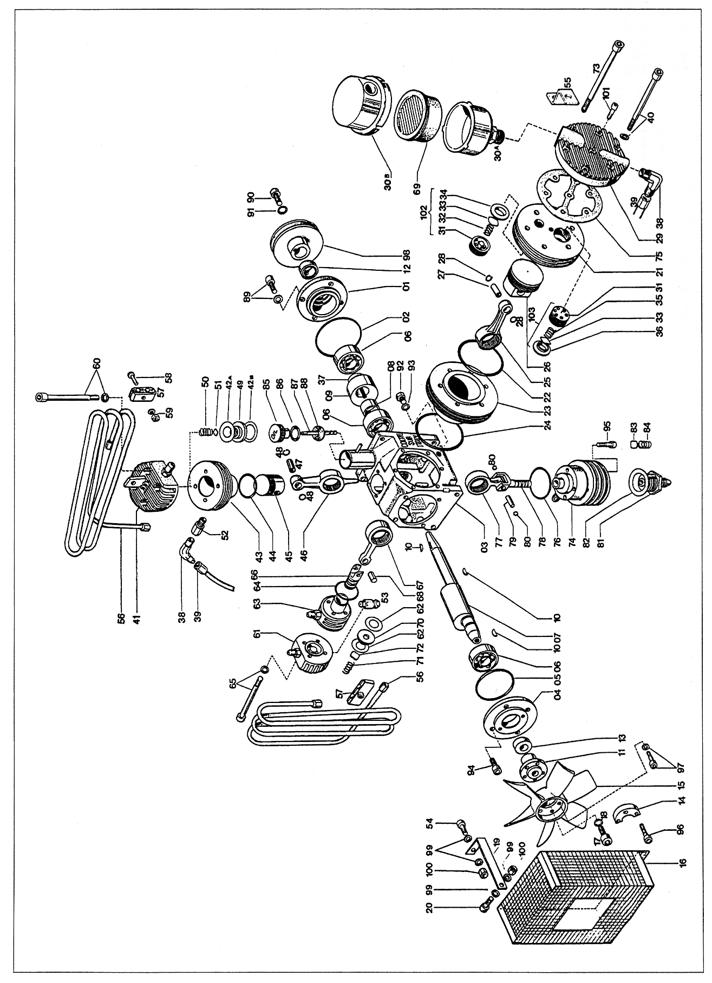

|  |  |  |  |  |  |  |
| --- | --- | --- | --- | --- | --- | --- |
| **.** | **Код** | **Наименование** |  | **N.** | **Код** | **Наименование** |
| **1** | 6-00-088 | Фланец |  | **52** | 6-02-011 | Фитинг |
| **2** | OR-2250 | Уплотнительное кольцо |  | **53** | 6-03-012 | Предохранительный клапан 3-й ступени |
| **3** | 6-00-001 | Картер |  | **54** | VITE0620 | Болт, 6х20 мм |
| **4** | 6-00-009 | Фланец |  | **55** | 6-01-021 | Скоба |
| **5** | OR-2300 | Уплотнительное кольцо |  | **56** | 6-02-014 | Змеевик-охладитель, диам.8 мм |
| **6** | 6-00-011 | Подшипник, 42х13х15 мм |  | **57** | 6-02-015 | Держатель |
| **6** | 6-01-006 | Кольцо подшипника |  | **58** | VITE0525 | Болт, 5х25 мм |
| **7** | 6-00-003 | Коленчатый вал |  | **59** | DA005 | Гайка M5 и шайба |
| **8** | 6-00-002 | Соединительная муфта |  | **60** | VITE0660 | Винт, 6х60 мм и шайба |
| **9** | 6-00-005 | Противовес |  | **61** | 6-03-008 | Клапанная головка 3-й ступени |
| **10** | 6-00-006 | Шплинт |  | **62** | 6-03-009 | Медная прокладка клапана 3-й ступени |
| **11** | 6-00-012 | Фланец крыльчатки |  | **63** | 6-03-001 | Цилиндр 3-й ступени |
| **12** | 6-00-004 | Сальник, 15х35х7 мм |  | **64** | OR2093 | Уплотнительное кольцо |
| **13** | 6-00-013 | Сальник, 14х35х7 мм |  | **65** | VITE0655 | Винт, 6х55 мм и шайба |
| **14** | 6-00-021 | Противовес |  | **66** | 6-03-003 | Поршень, диам.19 мм |
| **15** | 6-00-019 | Крыльчатка |  | **67** | 6-03-005 | Шатун 3-й ступени |
| **16** | 6-00-018 | Защитный кожух |  | **68** | 6-03-006 | Поршневой палец, 17х7 мм |
| **17** | VITE0630 | Винт, 6х30 мм, DIN912 |  | **69** | SC000345 | Картридж воздушного всасывающего фильтра МСН6 |
| **19** | 6-00-020 | Кронштейн |  | **70** | 6-01-010 | Клапан 3-й ступени |
| **20** | VITE0614 | Болт, 6х14 мм |  | **71** | 6-02-010 | Пружина |
| **21** | 6-01-008 | Клапанная головка цилиндра 1-й ступени |  | **72** | 6-02-009 | Диск клапана 3-й ступени |
| **22** | 6-01-009 | Уплотнительное кольцо |  | **73** | VITE0680 | Болт, 6х80 мм |
| **23** | 6-01-001 | Цилиндр 1-й ступени |  | **74** | 6-04-003 | Цилиндр 4-й ступени |
| **24** | OR-2325 | Уплотнительное кольцо, 82.28х1.78 мм |  | **75** | 6-01-025 | Медная прокладка клапанной головки |
| **25** | 6-01-005 | Шатун 1-й ступени |  | **76** | OR-2106 | Уплотнительное кольцо |
| **26** | 6-01-003 | Поршень диам. 78 мм с компрессионными кольцами |  | **77** | 6-04-005 | Шатун 4-й ступени |
| **27** | 6-01-007 | Поршневой палец, 36х12 мм |  | **78** | 6-04-004 | Поршень, диам.9,5 мм |
| **28** | SEEGERJ12 | Стопорное кольцо |  | **79** | 6-04-006 | Поршневой палец, 22х7 мм |
| **29** | 6-01-015 | Крышка цилиндра 1-й ступени |  | **80** | SEEGERJ7 | Стопорное кольцо |
| **30** | SC000360 | Воздушный всасывающий фильтр MCH6: |  | **81** | 6-04-007 | Клапанная головка 4-й ступени |
| **30a** |  | Корпус воздушного фильтра |  | **82** | 6-04-008 | Медная прокладка клапана 4-й ступени |
| **30b** |  | Крышка воздушного фильтра |  | **83** | 6-04-009 | Диск клапана 4-й ступени |
| **31** | 6-01-010 | Клапан |  | **84** | 6-04-010 | Пружина |
| **32** | 6-01-013 | Пружина |  | **85** | 6-04-014 | Крышка маслозаливной горловины |
| **33** | 6-01-012 | Диск клапана 1-й ступени |  | **86** | OR-4081 | Уплотнительное кольцо |
| **34** | 6-01-011 | Основание входного клапана |  | **87** | 6-00-016 | Масляный щуп |
| **35** | 6-01-013 | Пружина |  | **88** | 6-00-017 | Фетровое кольцо |
| **36** | 6-01-014 | Основание разгрузочного клапана |  | **89** | VITE0616 | Болт, 6х16 мм и шайба |
| **37** | 6-01-031 | Соединительная муфта |  | **92** | VITE1014 | Болт, 10х14 мм |
| **38** | RACC1014 | Фитинг уголковый, диам.10 мм |  | **93** | GUAR1225 | Медная прокладка, 12.5х25.5х1 мм |
| **39** | 6-01-019 | Патрубок 1-й ступени, диам.10 мм |  | **94** | VITE0616 | Болт, 6х16 мм и шайба |
| **40** | VITE0670 | Болт, 6х70 мм |  | **95** | VITE0625 | Болт, 6х25 мм |
| **41** | 6-02-006 | Клапанная головка цилиндра 2-й ступени |  | **96** | VITE0630 | Болт, 6х30 мм |
| **42/A** | 6-02-004 | Медная прокладка клапана 2-й ступени |  | **97** | VITE0620 | Болт, 6х20 мм и шайба |
| **42/B** | 6-02-007 | Медная прокладка клапана 2-й ступени |  | **98** | 6-00-023 | Ролик |
| **43** | 6-02-001 | Цилиндр 2-й ступени |  | **102** | 6-01-018 | Входной клапан 1-й ступени в сборе |
| **44** | OR-40x2 | Уплотнительное кольцо, 40х2 мм |  | **103** | 6-01-020 | Разгрузочный клапан 1-й ступени в сборе |
| **45** | 6-02-003 | Поршень с компрессионными кольцами |  |  | VITE0608 | Болт, 6х8 мм |
| **46** | 6-02-005 | Шатун 2-й ступени |  |  | VITE0618 | Болт, 6х18 мм |
| **47** | 6-02-002 | Поршневой палец, 31.5х12 мм |  |  | VITE0812 | Болт, 8х12 мм |
| **48** | SEEGERJ12 | Стопорное кольцо |  |  | VITE0840 | Болт, 6х40 мм |
| **49** | 6-02-008 | Клапан 2-й ступени |  |  | RACC0818 | Фитинг, диам.8 мм |
| **50** | 6-02-008 | Пружина |  |  | SC000390 | Электромотор 1х220В, 50Гц, 3л.с. |
| **51** | 6-02-009 | Диск клапана 2-й ступени |  |  | SC000460 | Патрубок |

# 9. СХЕМА ФИЛЬТРУЮЩЕЙ СИСТЕМЫ

|  |
| --- |
| coltri_20 |

|  |  |  |  |  |  |  |
| --- | --- | --- | --- | --- | --- | --- |
| **N.** | **Код** | **Наименование** |  | **N.** | **Код** | **Наименование** |
| **1** | 6-05-001A | Манометр |  | **17** | 6-05-017 | Нижняя крышка сепаратора |
| **2** | 6-05-002 | Верхняя крышка сепаратора |  | **18** | 6-05-018 | Верхняя крышка фильтра |
| **3** | OR-136-4112 | Уплотнительное кольцо |  | **19** | 6-05-019 | Рукоятка компрессорной рамы |
| **4** | 6-05-015 | Предохранительный клапан в сборе: |  | **20** | SC000340 | Картридж с активированным углем |
|  | A | Корпус-регулятор |  | **21** | 6-05-021 | Основание фильтра |
|  | B | Пружина |  | **22** | VITE0608 | Винт, 6х8 мм |
|  | C | Внутренний корпус |  | **23** | SC000460 | Зарядный шланг, 1.2 м |
|  | D | Соединитель |  | **24** | 6-05-024 | Зарядный штуцер DIN |
|  | E | Центральный корпус |  |  | O | Накидная гайка |
|  | F | Шток |  |  | P | Ниппель |
|  | G | Пружина |  | **25** | 6-05-025 | Зарядный штуцер INT 230 бар |
|  | H | Штуцер |  |  | L | Винт |
|  | I | Уплотнительное кольцо |  |  | M | Скоба |
| **5** | 6-05-005 | Корпус сепаратора конденсата |  |  | N | Рукоятка |
| **6** | 06-1890 | Фитинг уголковый |  | **26** | 6-05-026 | Крепежный кронштейн |
| **7** | 6-05-007 | Патрубок, диам.6 мм |  | **27** | 6-05-027 | Пружина |
| **8** | 6-05-008 | Крепежный кронштейн |  | **28** | VITE0610 | Винт, 6х10 мм |
| **9** | VITE0630 | Болт |  | **29** | 6-05-02 | Компрессорная рама |
| **10** | ROL6I | Шайба |  | **30** | 6-05-030 | Каучуковая ножка |
| **11** | DA0062 | Гайка |  | **31** | VITE0812 | Винт, 8х12 мм |
| **12** | RACC0618 | Штуцер |  | **32** | RON8I | Винт |
| **13** | 6-05-013 | Патрубок, диам.6 мм |  | **33** | 6-05-033 | Уголок |
| **14** | 6-05-014 | Нижняя крышка фильтра |  | **34** | VITE0630 | Винт, 6х30 мм |
| **15** | 6-05-004 | Кран слива конденсата |  | **35** | DA006Z | Гайка самоконтрящаяся |
| **16** | 6-05-016 | Диффузор сепаратора |  | **36** | 6-05-036 | Защитный кожух |

|  |
| --- |
|  |